Электросхема
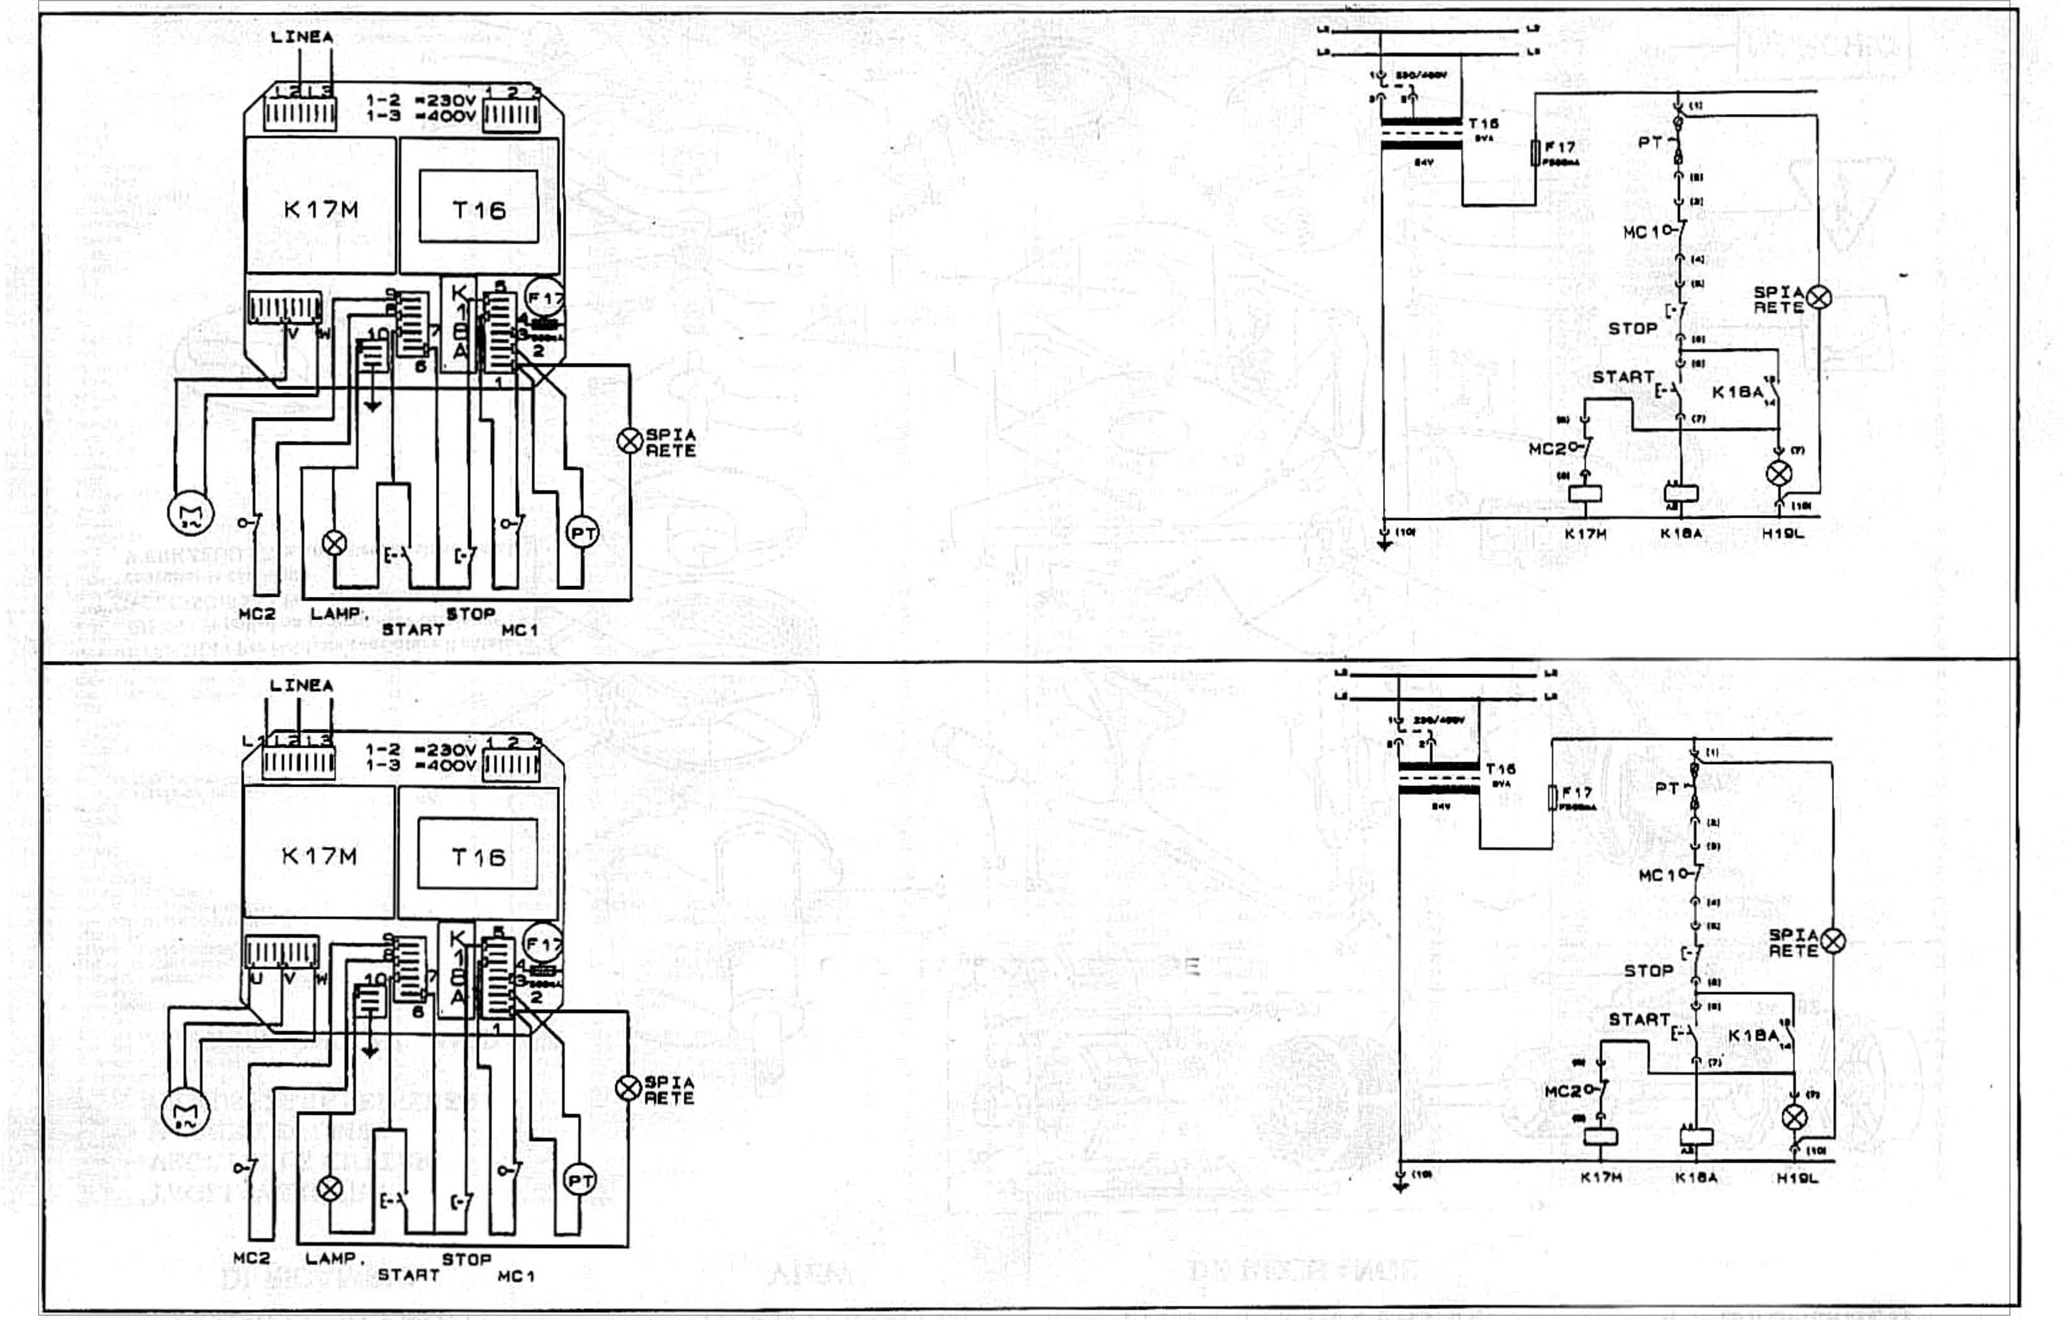
Овощерезка La Romagnola 2000

